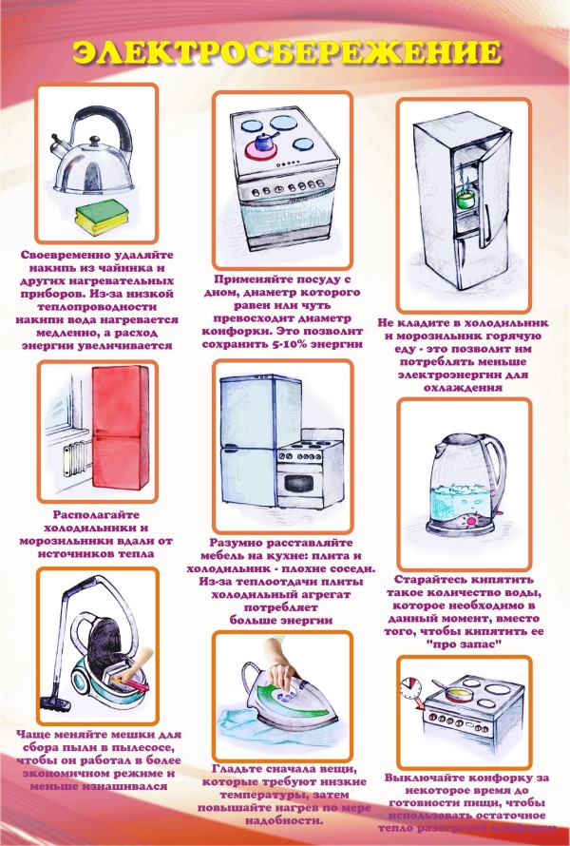 | 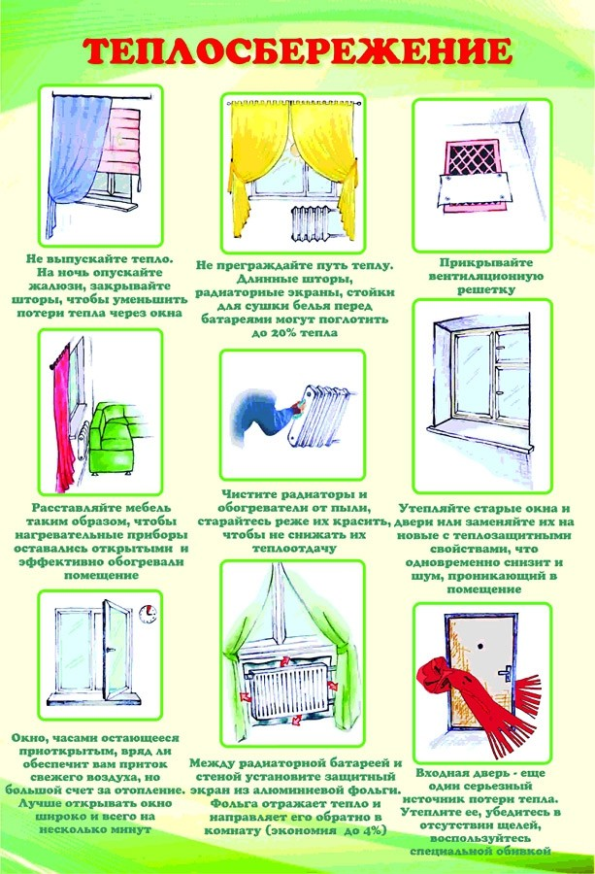 | 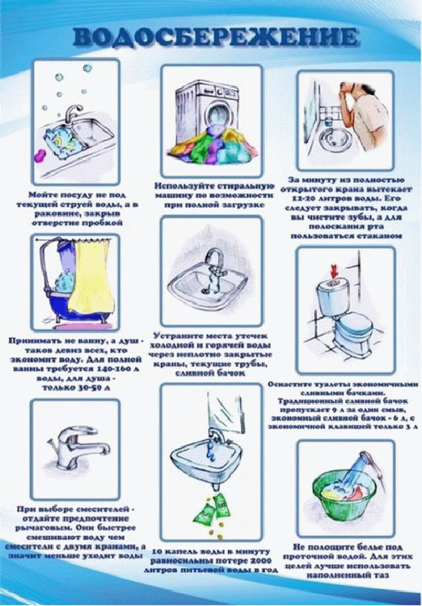

 | ЭНЕРГОСБЕРЕЖЕНИЕ – это не только экономия денег, но и забота о планете!  ЭНЕРГОСБЕРЕЖЕНИЕ – это рациональное использование энергии, водных ресурсов, тепла.  Каждый из нас является частичкой нашей планеты, и если мы в повседневной жизни пересмотрим свои привычки, то мы сможем получить самый экологически чистый и дешевый «источник» энергии. | ПРОСТЫЕ СОВЕТЫ ПО  ЭНЕРГОСБЕРЕЖЕНИЮ  